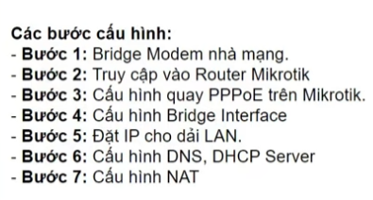
+ Để xem loại Microtick
Winbox → System → Resources
Broadname: CCR2116-12G-4S+
version: 7.18.2
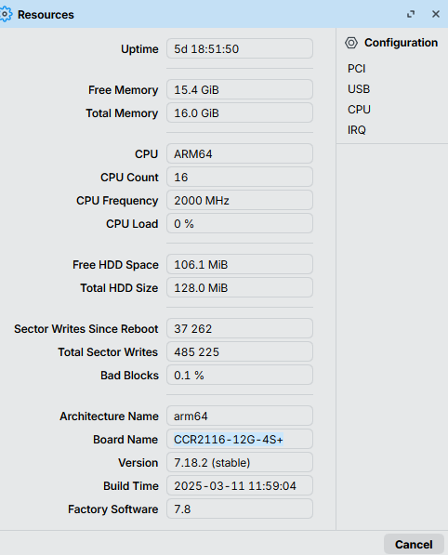

Bước 3: Cấu hình quay PPPoE trên Mikcrotick
+ vào PPP ở tap đầu tiên PPP chọn New
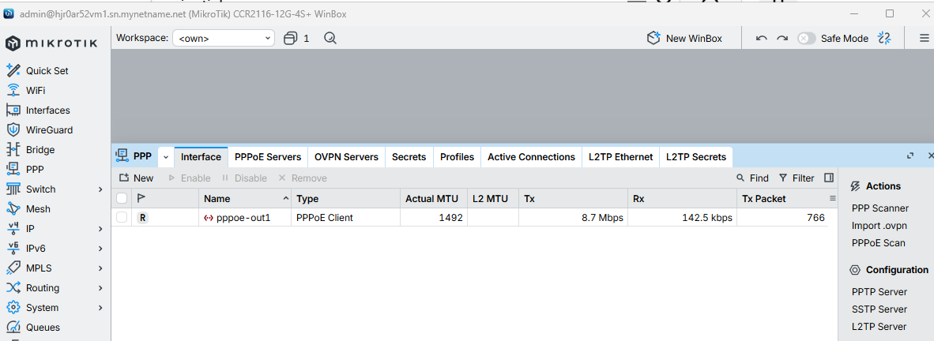
+ chọn PPPoE Client
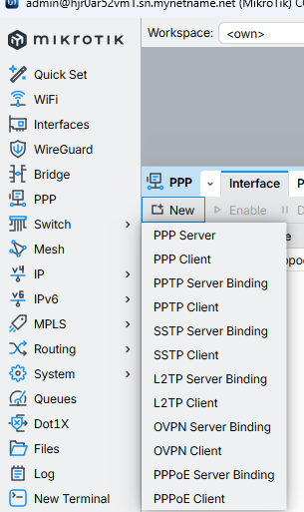
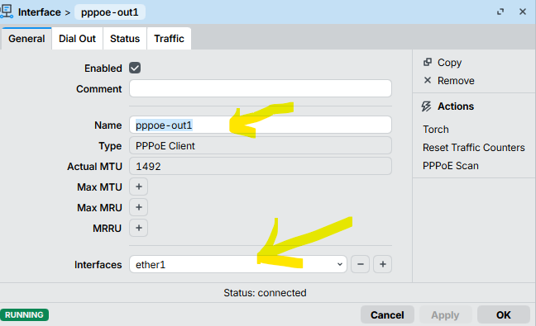

Tên có thể tùy biến , ether 1 là port 1
>> tiếp đó sàn Dial out 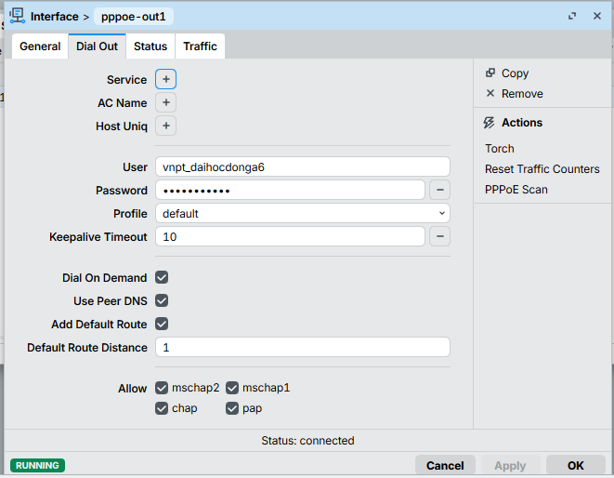
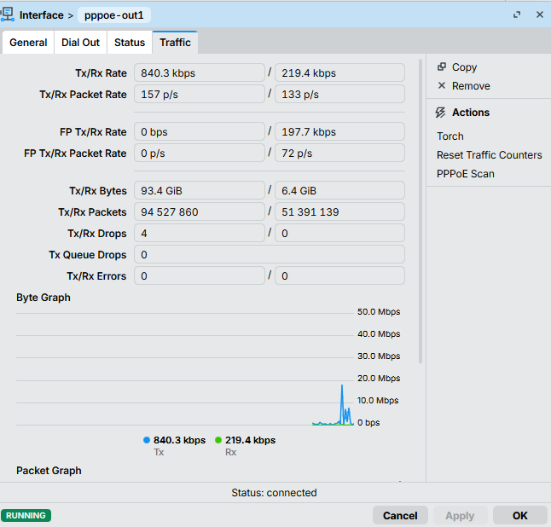
status: connected và kế hợp: Tool>ping 8.8.8.8

